Дидактическая игра «Дорисуй-ка»
Воспитатель: Плащенко Ю.В.
Цель: побуждать детей узнавать предметы по отдельным частям, закреплять знания о разнообразии материалов, развивать у детей желание эстетически преобразовывать предметы.

Раздаточный материал: чистые листы бумаги, карандаши, краски, фломастеры.

Ход игры (вариант № 1):

Взрослый на каждом листе бумаги, рисует какую – либо часть предмета (могут быть готовые) и раздает каждому ребенку по одному листу. Дети должны дорисовать предмет, эстетически преобразовать его (украсив его узором, цветом и т.п.), определить, из какого материала люди изготавливают подобные предметы.

Ход игры (вариант № 2):

Детям раздают по одному альбомному листу. Каждый загадывает предмет и изображает его часть, затем отдает свою заготовку соседу. Он, в свою очередь, передает свой лист своему соседу. Тот дорисовывает и рассказывает о своем предмете.

Нарисуйте ребёнку картинку.
Например, солнышко и с одной стороны 4 тучки. Предложите малышу дорисовать с другой стороны солнышка столько же тучек. Также можно дорисовать столько же грибочков с другой стороны дома или одинаковое количество птичек в небе и на земле.
Дети обожают обводить свои руки. Предложите ребенку сыграть в такую игру: обведите его левую и правую ручки, на одной нарисуйте браслет: три жёлтые бусины, одна красная и одна зелёная. Предложите нарисовать такой же браслет на другой руке.
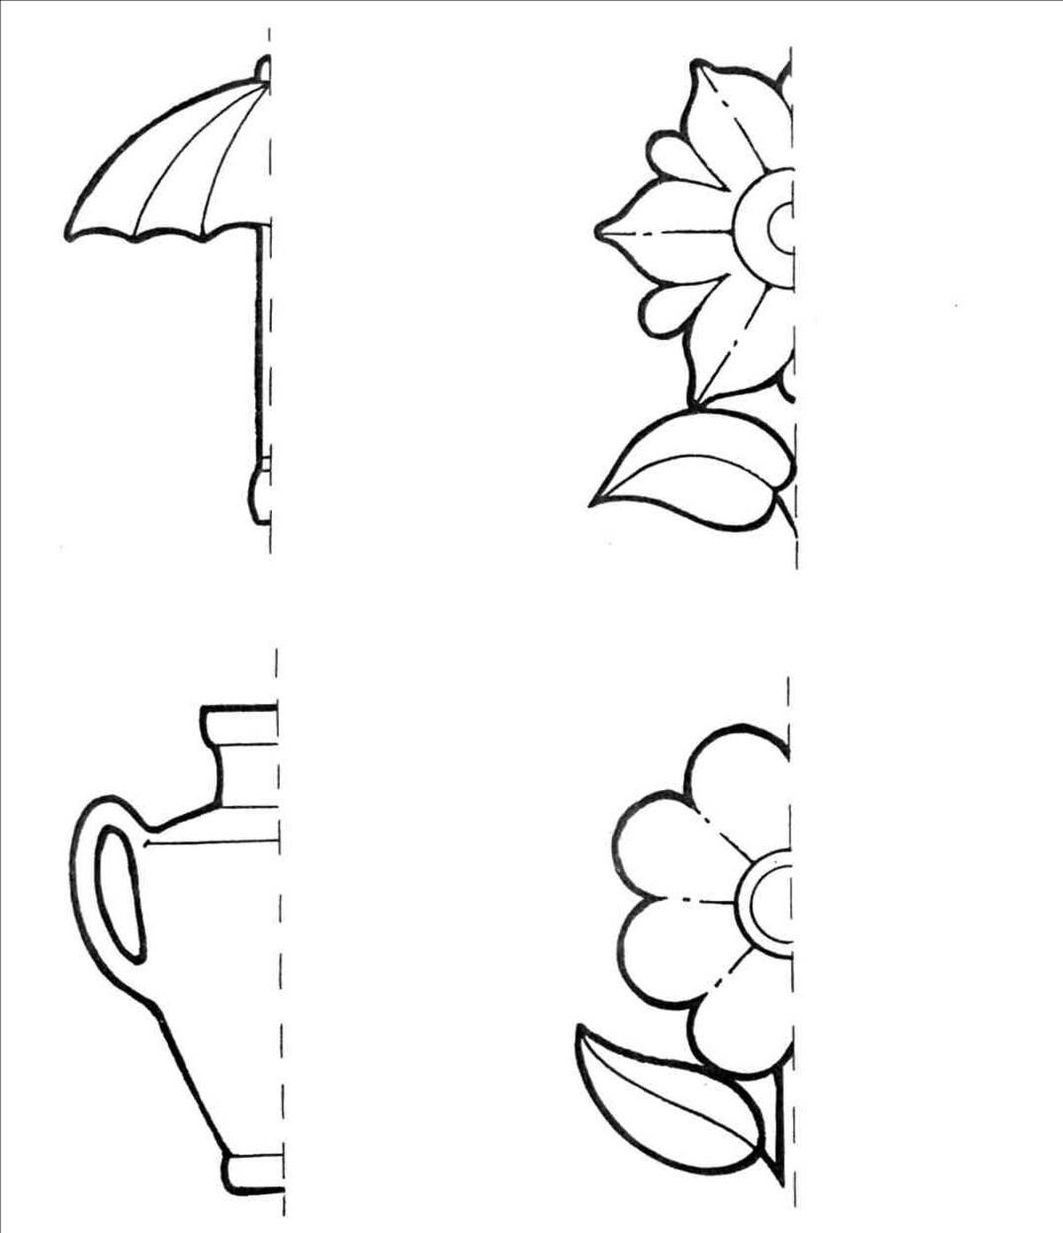
Важно помнить! Картинки для игры можно брать готовые, а можно и рисовать самостоятельно. Во втором случае у вас есть возможность проявить свою фантазию и сделать игру более насыщенной, красочной и интересной.
